**KARYA TULIS ILMIAH**

**EFEKTIVITAS EKSTRAK ETANOL DAUN PIRDOT (*Saurauia vulcani* Korth) TERHADAP PENURUNAN KADAR KOLESTEROL PADA TIKUS PUTIH JANTAN**

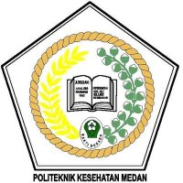

**JULIAN SAVERO BUCI**

**NIM:P07539016042**

**POLITEKNIK KESEHATAN KEMENKES MEDAN**

**JURUSAN FARMASI**

**2019**

**KARYA TULIS ILMIAH**

**EFEKTIVITAS PENURUNAN KADAR KOLESTEROL (*Saurauia vulcani* Korth) TERHADAP PENURUNAN KADAR KOLESTEROL PADA TIKUS PUTIH JANTAN**

**Sebagai Syarat Menyelesaikan Pendidikan Program Studi**

**Diploma III Farmasi**



**JULIAN SAVERO BUCI**

**NIM:P07539016042**

**POLITEKNIK KESEHATAN KEMENKES MEDAN**

**JURUSAN FARMASI**

**2019**

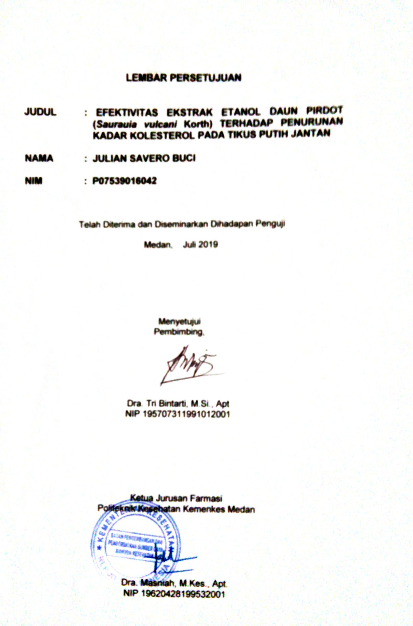

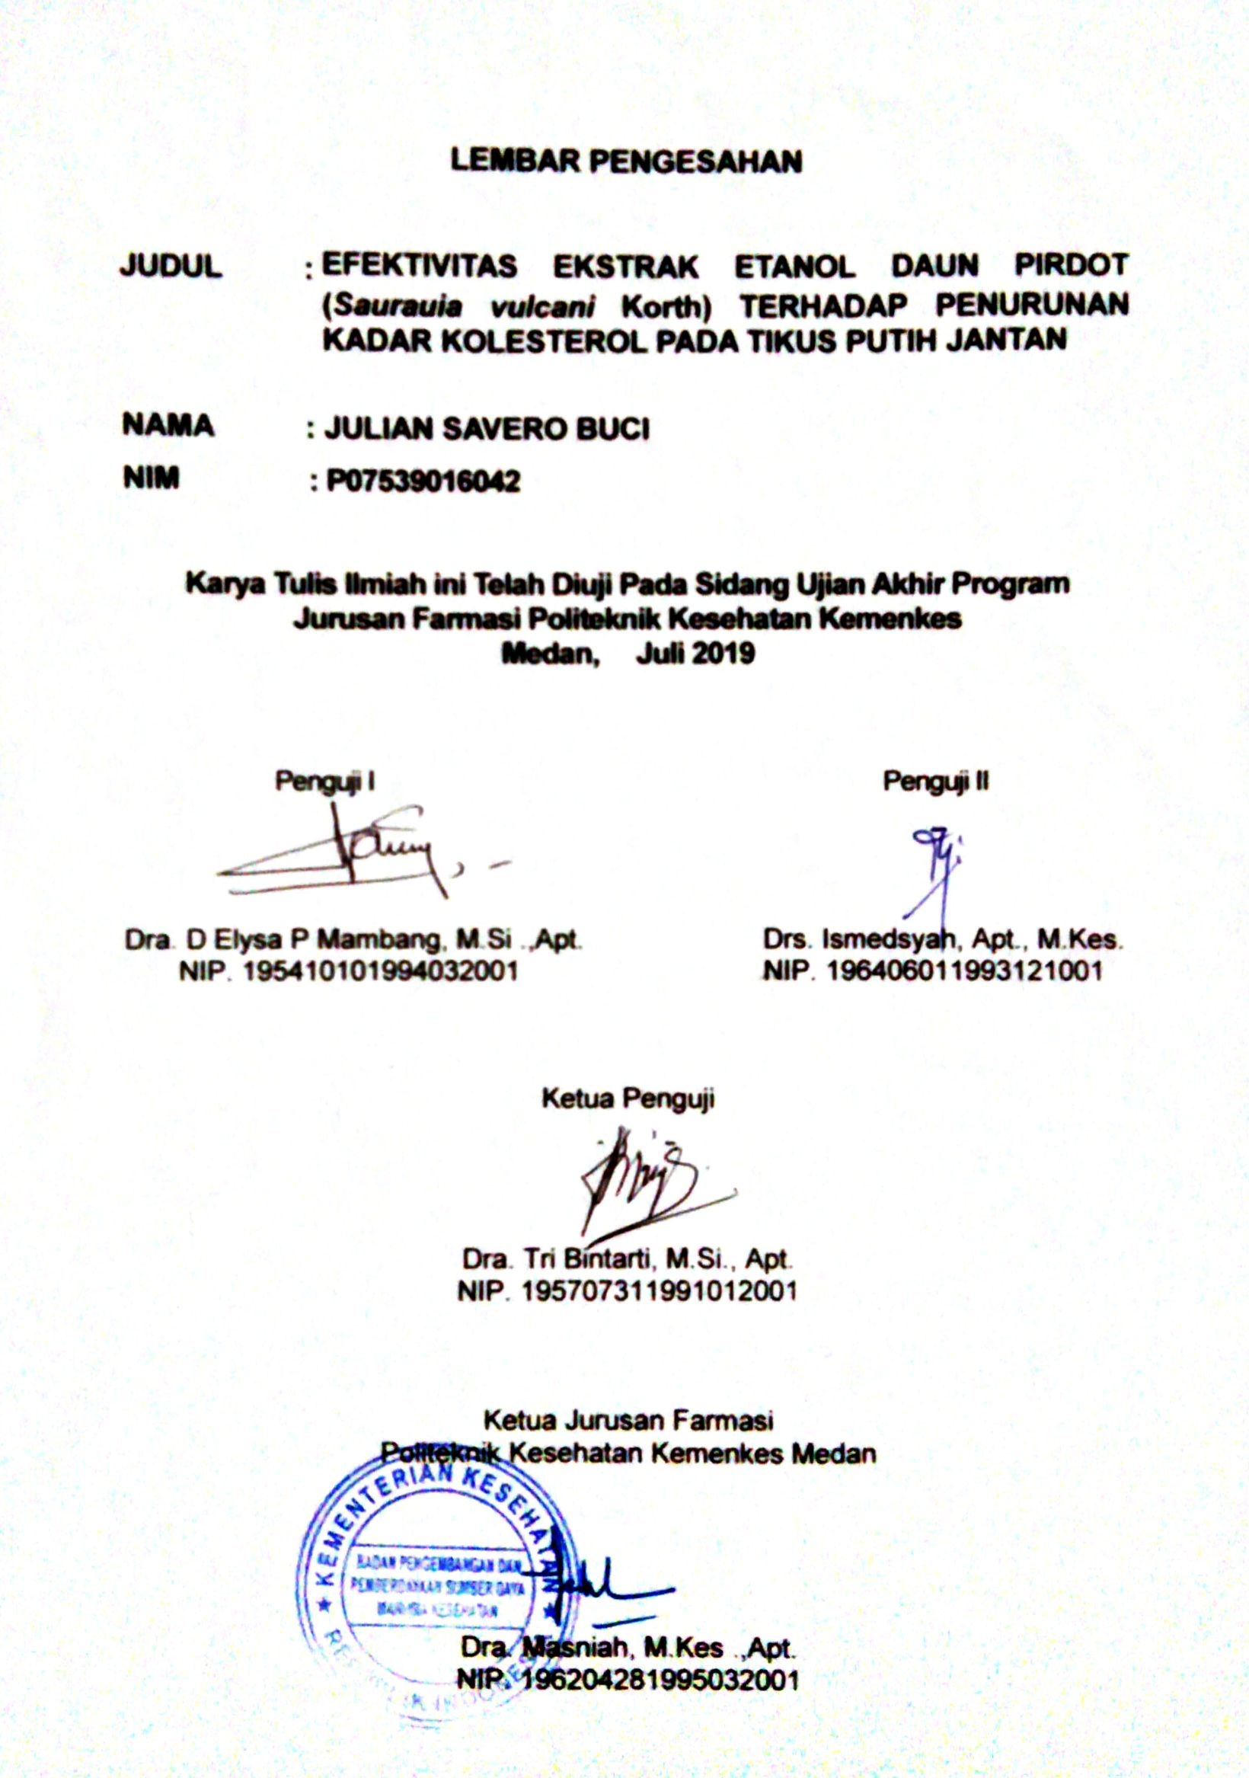

**SURAT PERNYATAAN**

**EFEKTIVITAS EKSTRAK ETANOL DAUN PIRDOT (*Saurauia vulcani* Korth) TERHADAP PENURUNAN KADAR KOLESTEROL PADA TIKUS PUTIH JANTAN.**

Dengan ini saya menyatakan bahwa dalam Karya Tulis Ilmiah ini tidak terdapat karya yang pernah diajukan untuk disuatu perguruan tinggi, dan sepanjang pengetahuan saya juga tidak terdapat karya atau pendapat yang pernah ditulis atau diterbitkan oleh orang lain, kecuali yang secara tertulis diacu dalam naskah ini.

Medan, Juli 2019

JULIAN SAVERO BUCI

P07539016042

**MEDAN HEALTH POLYTECHNIC OF MINISTRY OF HEALTH**

**PHARMACY DEPARTMENT**

**SCIENTIFIC PAPER, JULY 2019**

**JULIAN SAVERO BUCI**

**THE EFFECTIVENESS OF ETHANOL EXTRACT FROM PIRDOT LEAVES (*Saurauia vulcani Korth*) TO DECREASE OF CHOLESTEROL LEVELS ON MALE WHITE RATS**

**xiv + 43 pages + 3 tables + 4 images + 12 attachments**

**ABSTRACT**

High levels of cholesterol cause atherosclerosis, resulting in gradual thickening and damage to blood vessel walls.

This research was carried out by an experimental method. The test animals used were 15 male white rats, which were divided into 5 experimental groups consisting of 3 treatment groups (T3, T4, T5) and 2 control groups (negative T2 and positive T1). The concentration of ethanol extract of pirdot T3 leaves used was 20%, T4 concentration was 30%. While the positive control group (T2) was given a dose of simvastatin and negative control (T1) was given CMC 0.5%.

The results showed that at T3 there was an increase in cholesterol levels of 15.67 mg / dL, in T1 it also increased by 59.33 mg / dL. Whereas in T5 it decreased quite high by 85 mg / dL, while T4 decreased by 70.33 mg / dL and T2 also decreased by 71 mg / dL.

From this study it was concluded that pirdot leaf ethanol extract was effective in reducing cholesterol levels of male white rats and the effective concentration was 40%.

Keywords : *Pirdot* Leaves, Cholesterol, White Mice

Reference : 19 (2005-2016)

**POLITEKNIK KESEHATAN KEMENKES MEDAN**

**JURUSAN FARMASI**

**KTI, JULI 2019**

**JULIAN SAVERO BUCI**

**EFEKTIVITAS EKSTRAK ETANOL DAUN PIRDOT (*Saurauia vulcani* Korth) TERHADAP PENURUNAN KADAR KOLESTEROL PADA TIKUS PUTIH JANTAN**

**xiv + 43 halaman + 3 tabel + 4 gambar + 12 lampiran**

**ABSTRAK**

Tingginya kadar kolesterol menyebabkan terjadinya aterosklerosis, akibatnya terjadi penebalan dan kerusakan dinding pembuluh darah yang berangsur-angsur.

Penelitian ini dilakukan dengan metode eksperimental. Hewan uji yang digunakan sebanyak 15 ekor tikus putih jantan, yang terbagi dalam 5 kelompok percobaan yang terdiri dari 3 kelompok perlakuan (T3, T4, T5) dan 2 kelompok kontrol (negatif T2 dan positif T1). Konsentrasi ekstrak etanol daun pirdot T3 yang digunakan yaitu 20%, Konsentrasi T4 yaitu 30%. Sedangkan kelompok kontrol positif (T2) diberikan dosis simvastatin dan kontrol negatif (T1) diberikan CMC 0,5%.

Hasil penelitian menunjukkan bahwa pada T3 terjadi peningkatan kadar kolesterol sebesar 15,67 mg/dL, Pada T1 juga mengalami peningkatan sebesar 59,33 mg/dL. Sedangkan pada T5 mengalami penurunan yang cukup tinggi sebesar 85 mg/dL, sementara T4 mengalami penurunan sebesar 70,33 mg/dL dan T2 juga mengalami penurunan sebesar 71 mg/dL.

Dari penelitian ini disimpulkan bahwa ekstrak etanol daun pirdot efektif menurunkan kadar kolesterol tikus putih jantan dan konsentrasi yang efektif adalah 40%.

Kata Kunci : Daun Pirdot, Kolesterol, Tikus Putih

Daftar Baca : 19 (2005-2016)

**KATA PENGANTAR**

Puji dan syukur kepada Allah SWT yang telah memberikan berkat, rahmat anugrahNya yang tidak terhitung sehingga penulis dapat menyelesaikan Karya Tulis Ilmiah ini dengan judul **Efektivitas Ekstrak Etanol Daun Pirdot (*Saurauia vulcani* Korth) Terhadap Penurunan Kadar Kolesterol Pada Tikus Putih Jantan.**

Karya Tulis Ilmiah (KTI) ini disusun sebagai salah satu persyaratan dalam menyelesaikan program pendidikan Diploma III Jurusan Farmasi di Polteknik Kesehatan Kemenkes Medan.

Dalam kesempatan ini, penulis banyak mendapat bantuan dan bimbingan, pengarahan, saran-saran dan dorongan dari berbagai pihak yang begitu besar sehingga penulis dapat menyelesaikan KTI ini.

Sehubungan dengan ini perkenankan penulis mengucapkan terima kasih kepada:

1. Ibu Dra. Ida Nurhayati, M.Kes, selaku Direktur Poltekkes Kemenkes Medan.
2. Ibu Dra. Masniah, M.Kes, selaku Ketua Jurusan Farmasi Poltekkes Kemenkes Medan.
3. Bapak Lavinur, ST, M.Si, selaku pembimbing akademik yang telah membimbing penulis selama menjadi mahasiswa di jurusan farmasi poltekkes kemenkes medan.
4. Ibu Dra. Tri Bintarti, M.Si.,Apt, selaku pembimbing karya tulis ilmiah yang telah memberikan arahan dan bimbingan kepada penulis dalam menyelesaikan karya tulis ilmiah serta mengantarkan penulis mengikuti Ujian Akhir Program (UAP).
5. Ibu Dra. D. Elysa P Mambang, M.Si., Apt, selaku penguji I dan Bapak Drs. Ismedsyah, Apt., M.Kes, selaku penguji II KTI dan UAP yang telah memberikan masukan kepada Penulis sehingga KTI ini bisa menjadi lebih baik.
6. Seluruh Dosen dan Pegawai Jurusan Farmasi Poltekkes Kemenkes Medan.
7. Kepada Orangtua Penulis Bapak Sakaruddin dan Ibu Joeliani yang selalu memberikan dukungan baik material, motivasi dan doa dalam menyelesaikan KTI ini.
8. Kepada saudara kandung Abang dan Adik Penulis Junius Ivan Buci, M Alphard Hafiz Buci yang telah memberikan dukungan, doa, serta motivasi kepada Penulis.

Semoga Allah SWT membalas kebaikan dan melimpahkan rahmat dan karuniaNya kepada kita semua. Dalam penulisan ini penulis menyadari sepenuhnya bahwa KTI ini belum sempurna, untuk itu penulis mengharapkan saran dan kritik yang bersifat membangun dalam menyempurnakan penulisan KTI ini.

Akhir kata semoga sumbangan pemikiran yang tertuang dalam KTI ini dapat bermanfaat terutama bagi penulis, pembaca dan pihak yang memerlukan.

Medan, Juli 2019

Penulis

Julian Savero Buci

**DAFTAR ISI**

**Halaman**

**LEMBAR PERSETUJUAN**

**LEMBAR PENGESAHAN**

**SURAT PERNYATAAN iv**

**ABSTRAK v**

**KATA PENGANTAR vii**

**DAFTAR ISI xi**

**DAFTAR TABEL xii**

**DAFTAR GAMBAR xiii**

**DAFTAR LAMPIRAN xiv**

**BAB I PENDAHULUAN 1**

1.1 Latar Belakang 1

1.2 Perumusan Masalah 3

1.3 Tujuan Penelitian 3

1.4 Manfaat Penelitian 3

**BAB II TINJAUAN PUSTAKA 4**

2.1. Uraian Tumbuhan 4

2.1.1. Nama Latin dan Nama Daerah 4

2.1.2. Sistematika Tumbuhan 4

2.1.3. Morfologi Tumbuhan 5

2.1.4. Kandungan Kimia dan Khasiat Pirdot 5

2.2. Simplisia 5

2.3 Ekstrak 6

2.3.1 Defenisi Ekstrak 6

2.3.2 Jenis-Jenis Ekstrak 6

2.4 Kolesterol 8

2.4.1 Kolesterol Total 10

2.4.2 *High Density Lipoprotein* (HDL) 10

2.4.3 *Low Density Lipoprotein* (LDL) 11

2.4.4 Trigliserida 12

2.4.5 Antikolesterol 12

2.4.5.1 Simvastatin 12

2.4.5.2 Resin 13

2.4.5.3 Fibrat 13

2.5 Hewan Percobaan 14

2.7 Tikus Putih 14

2.8 Kerangka Konsep 15

2.9 Definisi Operasional 15

2.10 Hipotesis 16

**BAB III METODOLOGI PENELITIAN 17**

3.1 Jenis Dan Desain Penelitian 17

3.2 Lokasi Dan Waktu Penelitian 17

3.3 Populasi Dan Sampel Penelitian 17

3.4 Prosedur Penelitian 17

3.4.1 Alat 17

3.4.2 Bahan 18

3.4.3 Hewan Percobaan 18

3.4.4 Persiapan Hewan Percobaan 18

3.4.5 Pembuatan Pakan Tinggi Kolesterol 19

3.4.5.1 Pakan Tinggi Kolesterol 1 19

3.4.5.2 Pakan Tinggi Kolesterol 2 19

3.4.6 Pembuatan Simplisia 19

3.4.7 Pembuatan Ekstrak Etanol Daun Pirdot 19

3.4.7.1 Pembuatan Suspensi Ekstrak Etanol

Daun Pirdot 40% 20

3.4.7.2 Pembuatan Suspensi Ekstrak Etanol

Daun Pirdot 30% 20

3.4.7.3 Pembuatan Suspensi Ekstrak Etanol

Daun Pirdot 20% 21

3.4.8 Pembuatan Suspensi CMC 0,5% 21

3.4.9 Pembuatan Suspensi Simvastatin 21

3.5 Perhitungan 21

3.5.1 Volume Pakan Tinggi Kolesterol 21

3.5.2 Volume Ekstrak Etanol Daun Pirdot 21

3.5.3 Volume Larutan CMC 0,5% 22

3.5.4 Volume Larutan Simvastatin 22

3.6 Prosedur Pengujian Efek Antikolesterol 22

3.7 Darah Sampel yang Diambil 23

3.8 Cara Pengambilan Sampel 23

3.9 Penggunaan Alat 24

**BAB IV HASIL DAN PEMBAHASAN 25**

4.1 Hasil 25

4.2 Pembahasan 26

**BAB V KESIMPULAN DAN SARAN**

5.1 Kesimpulan 29

5.2 Saran 29

**DAFTAR PUSTAKA 30**

**LAMPIRAN………………………………………………………………………32**

**DAFTAR TABEL**

**Halaman**

Tabel 2.1 Jumlah Kolesterol Pada Makanan 10

Tabel 2.2 Hubungan Kadar HDL dan Kemungkinan PJK 11

Tabel 4.1 Hasil Penelitian Kadar kolesterol Pada Tikus Putih 25

**DAFTAR GAMBAR**

**Halaman**

Gambar 2.1 Tanaman Pirdot (*Saurauia vulcani* Korth) 4

Gambar 2.2 Kerangka Konsep 15

Gambar 4.1 Grafik Perubahan Kadar Kolesterol 28

Gambar 4.2 Angka Penurunan Kadar Kolesterol Tikus 28

**DAFTAR LAMPIRAN**

**Halaman**

Lampiran 1 Daun Pirdot dan Suspensi Ekstrak Etanol

Daun Pirdot 32

Lampiran 2 Propylthiouracil dan Simvastatin 33

Lampiran 3 Alat Cek Lolesterol 34

Lampiran 4 Adaptasi dan Penimbangan Tikus Putih 35

Lampiran 5 Pen Lancet dan Pemberian Secara Oral Pada

Tikus Putih 36

Lampiran 6 Tabel Volume Pemberian Sediaan 37

Lampiran 7 Tabel Konversi Dosis Manusia ke Hewan 38

Lampiran 8 Hasil Herbarium 39

Lampiran 9 Surat Permohonan Izin Lab. Teknologi

Sediaan Steril 40

Lampiran 10 Hasil Ekstrak Etanol Daun Pirdot 41

Lampiran 11 Kartu Laporan Pertemuan Bimbingan KTI 42

Lampiran 12 Surat Keterangan Layak Etik 43

**BAB I**

**PENDAHULUAN**

* 1. **Latar Belakang**

Kesehatan merupakan hal sangat penting untuk dijaga. Berbagai usaha dilakukan untuk mempertahankan kondisi yang sehat sesusai dengan makna kesehatan pada Undang-Undang RI No. 36 Tahun 2009 tentang kesehatan bahwa kesehatan adalah keadaan sehat, baik secara fisik, mental, spiritual, maupun social yang memungkinkan setiap orang hidup produktif secara social dan ekonomi.

Gaya hidup yang semakin modran mendorong masyarakat cenderung memilih cara instan dalam melakukan banyak hal, salah satunya dalam memilih makanan, mengkonsumsi makanan cepat saji yang biasanya tinggi akan lemak namun minim akan serat, saat ini telah menjadi salah satu kebiasaan membudaya Indonesia. (Murray, et al., 2003, dalam Nadilah 2015) Makanan cepat saji yang biasa kita jumpai dalam bentuk gorengan, dapat mengakibatkan terjadinya peningkatan kadar kolesterol total dalam plasma darah.

Kolesterol merupakan salah satu elemen lemak yang terdapat pada tubuh manusia. Pada kadar normal tidak berbahaya bahkan memiliki banyak fungsi untuk tubuh. Sayangnya banyak orang mengalami kondisi hiperkolesterol (meningkatnya kadar kolesterol pada darah) akibatnya muncul berbagai keluhan bahkan komplikasi. Kadar kolesterol dalam tubuh dinyatakan normal pada saat kadar kolesterol total kurang dari 200 mg/dL, sementara kolesterol Hight density lipoprotein (HDL) 35-65 mg/dL dan kolesterol Low density lipoprotein (LDL) kurang dari 150 mg/dL (Ersi dan Sitanggang, 2009).

Penyakit hiperkolesterolemia merupakan masalah yang penting karena termasuk faktor resiko utama Penyakit Jantung Koroner (PJK) disamping hipertensi dan merokok. Hiperkolesterolemia menyebabkan dan memperburuk arteriosklerotik, akibatnya terjadi penebalan dan kerusakan dinding pembuluh darah secara berangsur-angsur. Oleh karena itu, makanan kaya kolesterol seperti junk food dapat membahayakan dan mempercepat kemungkinan muncul stroke (Indrayoga,2013 ).

Pengobatan hiperkolesterol biasanya dapat dilakukan dengan mengkomsumsi obat-obatan berbahan dasar kimia. Tetapi tidak jarang ditemukan masyarakat juga mengkonsumsi obat-obatan tradisional.

Menurut UU No.36 Tahun 2009 tentang kesehatan yang dimaksud dengan obat tradisional adalah bahan atau ramuan bahan yang berupa tumbuhan, bahan hewan, bahan mineral, sediaan sarian, atau campuran dari bahan tersebut secara turun- temurun yang telah digunakan sebagai pengobatan, sudah diterapkan sesuai dengan norma yang berlaku di masyarakat.

Salah satu tumbuhan yang berpotensi untuk mengobati berbagai penyakit adalah Daun Pirdot (*Saurauia vulcani* Korth*)*. Pirdot adalah salah satu tumbuhan yang hidup di Sumatera Utara. Berdasarkan hasil penelitian sebelumnya, telah diteliti ekstak metanol dan etil asetat daun pirdot yang berasal dari tiga runggu kabupaten sebagai anti oksidan dan anti bakteri dengan konsentrasi 10%,20%,30%,40%,50%, dan daya hambat 7,3 mm, 8,1 mm, 9,6 mm, 10,4 mm, 11,4 mm (Rohma,2016). Tumbuhan ini banyak ditemukan di daerah Girsang sipanagan bolon. Dimasyarakat tumbuhan ini dipercaya dapat mencegah kanker, penyakit jantung, kolesterol, resiko stroke, mengatur kadar gula darah, tekanan darah, malaria, gangguan pencernaan, detoksifikasi dan diuretik. Menurut (Adriani,2015 dalam Clara, 2016), pirdot mengandung saponin, tannin, glikosida, flavonoid, dan terpenoid. Menurut Nugraha (2008), Saponin dapat mengurangi kolesterol darah dengan membatasi penyerapan kembali dan meningkatkan sekresi

Berdasarkan uraian di atas penulis tertarik untuk mengetahui efektivitas ektrak etanol daun pirdot (*Saurauia vulcani* Korth) terhadap penurunan kadar kolesterol tikus putih jantan.

* 1. **Rumusan Masalah**

Berdasarkan latar belakang di atas, maka perumusan masalah pada penelitian ini adalah:

1. Apakah ekstrak etanol daun pirdot efektif menurunkan kadar kolesterol pada tikus putih jantan ?
2. Pada konsentrasi berapakah ektraks etanol daun pirdot yang efektif untuk menurunkan kadar kolesterol pada tikus putih jantan ?
   1. **Tujuan**
3. Untuk mengetahui apakah ekstraks etanol daun pirdot efektif menurunkan kadar kolesterol pada tikus putih jantan
4. Untuk mengetahui Konsentrasi ektraks etanol daun pirdot yang efektif untuk menurunkan kadar kolesterol pada tikus putih jantan.
   1. **Manfaat Penelitian**
5. Menambah pengetahuan tentang pengaruh daun pirdot terhadap penurunan kadar koloesterol total
6. Penelitian ini dapat memberikan informasi kepada masyarakat tentang penggunaan daun pirdot

**BAB II**

**TINJAUAN PUSTAKA**

* 1. **Uraian Tumbuhan**

**2.1.1 Nama Latin dan Nama Daerah**

Nama tumbuhan : Pirdot

Nama daerah : Pirdot, garuan, papaga (Sumatera)

Nama latin : *Saurauia vulcani* Korth

**2.1.2 Sistematika Tumbuhan**

Divisio : Spermatophyta

Subdiviso : Angiospermae

Class : Dicotyledoneae

Ordo : Ericales

Familia : Ericaceae

Genus : *Saurauia*

Species : *Saurauia vulcani* Korth

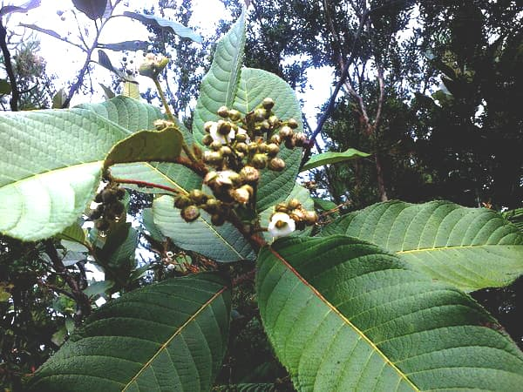

**Gambar 2.1 Tumbuhan Pirdot (*Saurauia vulcani* Korth)**

**2.1.3 Morfologi Tumbuhan**

Pirdot merupakan salah satu jenis tumbuhan endemik yang hidup diberbagai tempat di indonesia. Di Sumatera Utara Pirdot banyak ditemukan di Kabupaten Simalungun hingga ke Tapanuli Selatan. Jenis ini mampu hidup pada lahan kritis di sekitar kawasan Danau Toba. Pirdot berbentuk pohon dan dahannya mudah patah. Daunnya berukuran lebar dan memiliki dua sisi warna yang berbeda. Sisi daun bagian atas berwarna hijau, dan sisi daun bagian bawah berwarna kecoklatan. Pirdot memiliki buah kecil yang jika sudah matang dapat dimakan. Buah yang matang akan berisi lendir bening dan biji-biji kecil halus (seperti biji dalam buah naga).

Tumbuhan ini memiliki batang perdu, tangkai daun menggugurkan daunnya tiap tahun. Pangkal daun berlekuk berbentuk bulat telur sampai lonjong, ujung daun meruncing, tepi daun bergerigi, permukaan daun muda banyak memiliki bulu, sesudah dewasa tidak berbulu lagi. Helai daun tebal dan kaku, bunga berbentuk cawan terletak pada ketiak daun. Memiliki 5 tangkai kepala putik.

Genus saurauia hidup pada daerah lembab atau daerah basah seperti dekat air terjun, aliran sungai, jurang, gunung yang lembab, daerah hutan hujan, hutan lumut, dan daerah berawan (mendung). Kebanyakan spesies hidup di tanah yang berpasir, tanah humus, tanah liat, jarang terdapat pada batu (Soejarto, 1980, dalam Rohma, 2016).

**2.1.4 Kandungan Kimia dan Khasiat Pirdot**

Hasil Skrinning fitokimia simplisia daun pirdot menunjukkan adanya flavonoid, glikosida, saponin, dan steroid/triterpenoida. Flavonoid akan menghambat oksidasi LDL sehingga akan menurunkan resiko terjadinya aterosklerosis (Sutjiatmo dkk, 2013), sedangkan saponin dapat mengurangi kolesterol darah dengan membatasi penyerapan kembali dan meningkatkan sekresi (Nugraha, 2008).

* 1. **Simplisia**

Simplisia adalah bahan alamiah yang digunakan sebagai obat yang belum mengalami pengolahan apapun juga kecuali dinyatakan lain merupakan bahan yang telah dikeringkan. Simplisia dapat berupa simplisia nabati, simplisia hewani, simplisia mineral. (Farmakope Indonesia Edisi III)

* 1. **Ekstrak**

**2.3.1 Defenisi Ekstrak**

Ekstrak adalah sediaan kering, kental atau cair dibuat dengan menyari simplisia nabati atau hewani menurut cara yang cocok, di luar pengaruh cahaya matahari langsung. Ekstrak kering harus mudah di gerus menjadi serbuk. (Farmakope Indonsia edisi III)

* + 1. **Jenis-Jenis Ekstrak**

1. Ektraks cair (Liquidum)
2. Ekstrak kental (Spissum)
3. Ekstrak kering (Siccum)

Proses penyarian zat aktif yang terdapat pada tanaman dapat dilakukan secara :

* + 1. Maserasi

Maserasi adalah cara penyarian sederhana yang dilakukan dengan cara merendam serbuk simplisia di dalam cairan penyari yang cocok. Maserasi kecuali dinyatakan lain, dilakukan dengan cara memasukkan 10 bagian simplisia atau tuangi dengan 75 bagian cairan penyari, tutup, biarkan selama 5 hari terlindung dari cahaya sambil diaduk, serkai, cuci ampas dengan cairan penyari secukupnys hingga diperoleh 100 bagian. Pindahkan dalam bejana tertutup, biarkan ditempat sejuk, terlindung dari cahaya, selama 2 hari. Enap tuangkan atau saring (FI ED III).

* + 1. Perkolasi

Perkolasi adalah cara penyarian yang dilakukan dengan mengalirkan cairan penyari melalui serbuk simplisia yang telah dibasahi. Istilah perkolasi berasal dari bahasa latin *peryang* artinya melalui dan *colare* yang artinya merembes, secara umum dapat dinyatakan sebagai proses dimana bahan yang sudah halus, zat sudah larutnya diekstraksi dalam pelarut yang cocok dengan cara melewatkam perlahan-lahan.

Pembuatan perkolasi kecuali dinyatakan lain, dilakukan sebagai berikut : Basahi 10 bagian simplisia atau campuran dengan derajat halus yang cocok dengan 2,5-5 bagian cairan penyari, masukkan kedalam bejana tertutup sekurang-kurangnya selama 3 jam. Pindahkan massa sedikit demi sedikit kedalam perkolator sambil tiap kali ditekan hati-hati, tuangi dengan cairan penyari secukupnya sampai cairan mulai menetes dan di atas simplisia masih terdapat selapis cairan penyari, kemudian tutup perkolator biarkan selama 24 jam. Kemudian buka keran dan biarkan cairan menetes, kecepatan 1 ml/menit, tambahkan cairan penyari berulang-ulang sehingga selalu terdapat selapis cairan penyari di atas simplisia sehingga diperoleh 80 bagian perkolat/hasil perkolat, tambah cairan penyari secukupnya hingga diperoleh 200 bagian. Pindahkan ke dalam bejana tertutup, diamkan selama 2 hari di tempat sejuk, terlindung cahaya kemudian enap tuangkan atau saring (F I ED III).

* + 1. Sokletasi

Sokletasi adalah ekstrasi dengan cara pemanasan secara kontinu/terus-menerus sehingga cairan yang berada pada alat soxlet tidak berwarna lagi.

Sokletasi adalah ekstraksi menggunakan pelarut yang selalu baru yang umumnya dilakukan dengan alat khusus sehingga terjadi kontinu dengan jumlah pelarut yang relatif konstan dengan adanya pendingin. Biomasa ditempatkan dalam wadah soklet yang dibuat dengan kertas saring, melalui alat ini pelarut akan terus di refluks. Alat soklet akan mengosongkan isinya kedalam labu dasar bulat setelah pelarut mencapai kadar tertentu. Setelah pelarut segar melewati alat ini melalui pendingin refluks, ekstraksi berlangsung sangat efisien dan senyawa dari biomasa secara efektif ditarik kedalam pelarut karena konsentrasi awalnya rendah dalam pelarut (Depkes RI, 2000).

4 Refluks

Refluks adalah ekstraksi dengan pelarut pada temperatur titik didihnya, selama waktu tertentu dan jumlah pelarut terbatas yang relatif konstan dengan adanya pendingin balik. Umumnya dilakukan pengulangan proses pada residu pertama sampai 3-5 kali sehingga dapat termasuk proses ekstraksi sempurna (Depkes RI, 2000).

1. Infusa

Infusa adalah sediaan cair yang dibuat dengan menyari simplisia dengan air mendidih pada suhu 90⁰C selama 15 menit (FI ED III).

* 1. **Kolesterol**

Kolesterol merupakan salah satu komponen lemak atau lipid. Lemak merupakan salah satu sumber energi yang memberikan kalori paling tinggi. Selain sebagai salah satu sumber energi, sebenarnya lemak atau khususnya kolesterol memang merupakan zat yang sangat dibutuhkan oleh tubuh kita dan memiliki peranan penting dalam kehidupan manusia.(Anies, 2015). Kolesterol membantu membentuk selubung luar sel, kolesterol membentuk asam empedu yang mencerna makanan di usus, dan kolesterol memungkinkan tubuh membentuk vitamin D dan hormone-hormon, seperti estrogen pada wanita dan tesrosteron pada pria.(Mason, 2005)

Kolesterol yang terdapat pada tubuh manusia berasal dari dua sumber utama, yaitu dari makanan yang dikonsumsi dan dari pembentukan oleh hati.Kolesterol secara terus menerus dibentuk atau disintesis di dalam hati (liver). Bahkan, sekitar 70% kolesterol dalam darah hasil sintesis di dalam hati, sedangkan sisanya berasal merupakan dari asupan makanan. Kolesterol juga merupakan bahan dasar pembentukkan hormon-hormon steroid. Kolesterol yang kita butuhkan tersebut, secara normal diproduksi sendiri oleh tubuh dalam jumlah yang tepat. Namun, kolesterol bisa meningkat jumlahnya karena asupan makanan yang berasal dari lemak hewani, telur, dan junkfood atau disebut sebagai makanan sampah (Anies, 2015). Kolesterol dalam tubuh yang berlebihan akan tertimbun di dalam dinding pembuluh darah dan menimbulkan suatu kondisi yang disebut aterosklerosis. Pada tingkat atau kondisi tertentu, dapat memicu terjadinya PJK dan stroke atau penyakit pembuluh darah otak.

Menurut Adi (2012), beberapa factor yang dapat meningkatkan kadar kolesterol di dalam tubuh :

1. Makanan

Makanan yang mengandung kolesterol dengan kadar lemak jenuh akan meningkatkan kadar kolesterol LDL,trigliserida, dan Lp dalam darah.

1. Berat Badan Berlebih

Kelebihan berat badan dapat meningkatkan trigliserida dan menurunkan HDL (kolesterol baik)

1. Kurang Bergerak

Kurang bergerak dapat meningkatkan LDL dan menurunkan HDL

1. Faktor Umur

Setelah mencapai umur 20 tahun, kadar kolesterol seseorang cenderung naik. Pada pria, kadar kolesterol umumnya terus meningkat setelah usia 50 tahun. Sedangkan pada wanita, kadar kolesterol akan turun saat menopause, setealah itu kolesterolnya cenderung tinggi seperti pada pria.

1. Penyakit tertentu

Beberapa penyakit tertentu, misalnya diabetes, dapat menyebabkan kolesterol tinggi

1. Sejarah Keluarga

Jika ada salah satu keluarga seseorang memiliki masalah kolseterol tinggi, makai ia juga berisiko memiliki kolesterol tinggi

1. Merokok

Merokok dapat menurunkan kolesterol HDL sehingga yang beredar pada tubuh hanya kolesterol LDL

Berikut ini daftar bahan makanan yang mengandung lemak tinggi kolesterol :

**Tabel 2.1 Jumlah Kolesterol pada Makanan**

|  |  |
| --- | --- |
| **Jenis Makanan** | **Tingkat Kolesterol/100 gram**  **Bahan** |
| Otak | 2000 mg |
| Kuning telur ayam | 1500 mg |
| Telur ayam | 550 mg |
| Ginjal | 375 mg |
| Hati | 300 mg |
| Caviar | 300 mg |
| Udang | 250 mg |
| Mentega | 250 mg |
| Keju | 120 mg |
| Lemak Babi | 95 mg |
| Daging | 70 mg |
| Ayam | 60 mg |

(Ersi H, 2009)

* + 1. **Kolesterol Total**

Kolesterol total adalah jumlah kolesterol yang dibawa dalam semua partikel pembawa kolesterol dalam darah, termasuk HDL, LDL, dan VLDL. Panduan NCEP menyatakan bahwa kadar kolesterol total sebesar 200 mg/dl atau di bawahnya adalah baik, 200-239 mg/dL di ambang batas atas, dan 240 mg/dL adalah tinggi.(Mason, 2005)

* + 1. **High Density Lipoprotein(HDL)**

HDL kolesterol merupakan jenis kolesterol yang bersifat baik atau menguntungkan. HDL bertindak sebagai vacuum cleaner yang menghisap sebanyak mungkin kolesterol berlebih yang bisa diisapnya. HDL memungut kolesterol ekstrak dari sel-sel dan jaringan lalu membawanya kembali ke hati, yang mengambil kolesterol dari partikel HDL dan menggunakannya untuk membuat cairan empedu atau mendaurulangan. HDL mencegah penebalan dinding pembuluh darah atau mencegah terjadinya proses aterosklerosis atau pengerasan pembuluh darah (Anies, 2015). Hal ini dianggap sebagai penjelasan mengapa kadar HDL yang tinggi diasosiasikan dengan rendahnya risiko terkena penyakit jantung.(Mason, 2005)

RIsiko terjadinya atherosclerosis dan serangan jantung juga dipengaruhi oleh kadar kolesterol HDL. Orang akan mempunyai risiko tinggi menderita kedua penyakit itu bila kadar kolesterol HDL di dalam darahnya rendah, sebaliknya, risiko akan menurun jika kadar kolesterol HDL di dalam darahnya tinggi. Misalnya, kadar HDL di atas 75 mg/dl tidak menimbulkan risiko PJK, baik pada laki-laki maupun perempuan. Kadar HDL 55- 64 mg/dl, risiko PJK pada laki-laki sebesar 6%, sedangkan pada perempuan sebesr 4%. Kadar HDl di bawah 25 mg/dl, risiko terjadinya PJK pada laki-laki sebesr 18%. Sebagai gambaran, dapat disimak pada tabel berikut.

**Tabel 2.2 Hubungan Kadar HDL dan Kemungkinan PJK**

|  |  |  |
| --- | --- | --- |
| **Kadar HDL(mg/**  **dl)** | **Presentase PJK**  **Pada Laki-Laki**  **(%)** | **Persentase PJK**  **Pada Perempuan**  **(%)** |
| <25 | 18 | - |
| 25-34 | 10 | 16 |
| 35-44 | 10 | 5 |
| 45-54 | 5 | 5 |
| 55-64 | 6 | 4 |
| 65-74 | 3 | 1 |
| >75 | 0 | 0 |

(Adi, 2012)

* + 1. **Low Density Lipoprotein(LDL)**

LDL kolesterol merupakan jenis kolesterol yang bersifat buruk atau merugikan karena kadar LDL kolesterol yang meninggi akan menyebabkan penebalan dinding pembuluh darah. Kadar LDL kolesterol lebih tepat sebagai petunjuk untuk mengetahui risiko PJK daripada kadar kolesterol total saja. Kadar LDL kolesterol ≥ 130 mg/dl akan meningkatkan risiko terjadinya PJK. (Anies, 2015)

* + 1. **Trigliserida**

Trigliserida adalah jenis lemak tertentu yang memiliki tiga asam lemak yang melekat pada suatu alkohol yang disebut gliserol . Trigliserida menyusun sekitar 90% lemak yang anda santap. Tubuh membutuhhkan trigliserida untuk energi, tetapi seperti kolesterol, bila jumlahnya terlalu banyak akan buruk bagi pembuluh arteri dan jantung.(Maron, 2015)

Kadar trigliserida dalam darah seringkali dikelompokkan bersama kadar kolesterol. Trigliserida merupakan lemak yang terdapat pada daging, produk susu, minyak goreng, dan sebagainya, yang merupakan sumber energi utama bagi tubuh. Trigliserida juga ditemukan dalam simpanan lemak tubuh dan berasal dari pecahan lemak di hati. Sebagaimana kolesterol, trigliserida merupakan lemak yang bersirkulasi dalam darah. Kolesterol, LDL, HDL, dan trigliserida disebut ‘lipid darah”. (Anies, 2015)

* + 1. **Antikolesterol**

Antikolesterol adalah obat-obat yang dapat menurunkan kadar kolesterol dan trigliserida darah yang tinggi.

* + - 1. **Simvastatin**

Simvastatin bekerja dengan menghambat pembentukan kolesterol di hati. Produksi kolesterol dikontrol oleh sejumlah katalis biologis yang disebut enzim. Enzim yang mengontrol produksi kolesterol adalah hidroksimetilglutaril KoA (HMG-KoA) reductase. Simvastatin bekerja dengan cara mencegah kerja hidroksilmetilglutaril KoA (HMG-KoA) reductase. Dengan lebih sedikitnya kolesterol yang dibuat dalam hati, hati mencoba menangkap kembali lebih banyak kolesterol LDL dalam peredaran darah. Ketika hal ini dilakukan dengan menghilangkan partikel LDL dalam darah, kadar kolesterol dalam darah akan turun (Bull, 2007)

Efek samping obat ini mampu merusak hati dan otot, tetapi hal itu jarang terjadi dan biasanya tidak serius. Akan tetapi obat ini juga memiliki kelebihan yaitu simvastatin hanya membutuhkan satu dosis harian yang memudahkan orang untuk ingat meminumnya dengan benar. Obat ini juga tidak berinteraksi dengan kebanyakan obat jantung lain yang biasa diminum pasien, termasuk obat-obatan anti-angina, obat-obatan antihipertensi, atau antiaritma (Mason, 2005).

* + - 1. **Resin**

Selain berkaitan dengan kolesterol, golongan resin berkaitan dengan asam empedu. Asam empedu terbentuk dari kolesterol di hati dan disimpan di kandung empedu. Setiap kali kita makan, asam empedu akan dikeluarkan dari kandung empedu untuk membatu mengabsorpsi lemak yang kita konsumsi. Namun demikian, bila asam empedu berikatan dengan resin, resin akan membantu mengeluarkan asam empedu tersebut dari tubuh melalui feses (tinja). Jika tubuh tidak dapat mengeluarkan asam empedu tersebut, maka tubuh harus membuat yang baru. Untuk melakukan ini, tubuh memerlukan kolesterol. Kolesterol yang digunakan berasal dari aliran darah dan kemudian dibawa ke hati. Hal inilah yang menurunkan kolesterol dalam darah. (Bull, 2007)

Efek samping dari obat ini mencakup sembelit, heartburn, dan rasa kembung. Pengikat asam empedu juga dapat menganggu kerja obat, terutama digitalis, beta-blocker, warfarin, tiazid diuretic, antikonvulsan, dan suplemen hormone tiroid.

* + - 1. **Fibrat**

Fibrat bekerja di hati, dengan menghambat produksi trigliserida, dan di jaringan tubuh dengan meningkatkan pemecahan trigliserida. Menurunkan kadar trigliserida juga membantu meningkatkan kadar kolesterol ‘baik’ HDL. (Bull, 2007)

Kebanyakan orang tidak mengalami efek samping, walaupun ada sedikit yang mengalami dyspepsia (perasaan penuh, kembung, atau heartburn setelah makan). Obat ini juga dapat meningkatkan risiko sakit empedu.

* 1. **Hewan Percobaan**

Untuk mendapatkan hewan percobaan yang sehat dan berkualitas maka harus memenuhi standar hewan percobaan antara lain fasilitas kandang yang bersih, makanan dan minuman yang bergizi dan cukup, pengembangbiakannya yang terkontrol serta pemeliharaan kesehatan hewan . Disamping itu. harus diperhatikan pula tentang faktor-faktor dari hewan itu sendiri, faktor penyakit atau lingkungan dan faktor obat-obat yang disediakan. Ada bemacam-macam hewan yang bisa dijadikan hewan percobaan antara lain seperti mencit, tikus, marmut, merpati dan kelinci. Pada penelitian ini hewan percobaan yang digunakan adalah tikus putih.

* 1. **Tikus Putih**

Tikus putih merupakan hewan pengerat. Tikus putih (Rattus norvegicus) sering digunakan sebagai hewan percobaan karena gen tikus relative mirip dengan manusia, merupakan binatang menyusui (mamalia), dan sangat mudah beradaptasi. Tikus putih juga memiliki ciri-ciri seperti: albino, kepala kecil,   
ekornya lebih panjang dibandingkan badannya, pertumbuhannya cepat dan tempramennya baik.

Sistematika Tikus putih diklarifikasi sebagai berikut :

Kingdom : Animalia

Filum : Chordata

Ordo : Rodentis

Sub Orde : Odomtoceti

Familia : Muridae

Genus : *Rattus*

Spesies : *Rattus norvegicus*

* 1. **Kerangka Konsep**

Variabel Bebas Variabel Terikat

Suspensi CMC 0,5%

Suspensi Simvastatin

SEEDP 20%

SEEDP 30%

SEEDP 40%

Kadar Kolesterol (mg/dL)

Tikus Putih

Makanan Tinggi

Kolesterol

**Gambar 2.2 Kerangka Konsep**

Keterangan:

SEEDP 20% = Suspensi Ekstrak Etanol Daun Pirdot 20%

SEEDP 30% = Suspensi Ekstrak Etanol Daun Pirdot 30%

SEEDP 40% = Suspensi Ekstrak Etanol Daun Pirdot 40%

**2.8 Defenisi Operasional**

1. Ekstrak etanol daun pirdot adalah ekstrak daun pirdot yang dibuat dengan cara maserasi.
2. TIkus putih adalah Hewan percobaan yang digunakan dengan berat sekitar 150-240 gram
3. Suspensi simvastatin dibuat dengan simvastatin sebanyak 239 mg yang akan disuspensikan dengan CMC 0,5% hingga 100ml
4. Kolesterol merupakan salah satu komponen lemak atau lipid.
5. Makanan Tinggi Kolesterol adalah kuning telur ayam kampung yang di rebus dan kuning telur puyuh yang direbus lalu dicampur dengan PTU
6. Penurunan kadar kolesterol adalah menurunnya kadar kolesterol tikus setelah pemberian simvastatin dan ekstrak etanol daun pirdot

**2.9 Hipotesis**

Berdasarkan perumusan masalah di atas maka dibuat hipotesis ektraks etanol daun pirdot sebagai penurunan kadar kolesterol pada tikus putih jantan.

**BAB III**

**METODE PENELITIAN**

**3.1 Jenis dan Desain Penelitian**

Metodologi penelitian yang digunakan adalah metode exsperimental, dengan menguji efek penurunan kadar kolesterol ektraks etanol daun pirdot (*Saurauia vulcani* K.) dengan berbagai konsentrasi menggunakan tikus putih jantan sebagai hewan percobaan.

**3.2 Lokasi dan Waktu Penelitian**

Penelitian pengaruh ektraks etanol daun pirdot (*Saurauia vulcani* Korth) terhadap penurunan kadar kolesterol pada tikus putih jantan dilakukan di Laboratorium Farmakologi Poltekkes Kemenkes Jurusan Farmasi Medan dari Mei - Juni 2019

**3.3 Populasi dan Sampel**

Teknik pengambilan sampel pada penelitian ini adalah *purposive sampling* yaitu pengambilan sampel tanpa mempertimbangkan tempat dan letak geografisnya. Sampel yang diuji dalam penelitian ini adalah daun pirdot (*Saurauia vulcani Korth)* kering yang diperoleh dari Pangaribuan Tapanuli Utara.

**3.4 Prosedur Penelitian**

**3.4.1 Alat**

1. Gelas ukur
2. Corong
3. Batang pengaduk
4. Sarung tangan
5. Kertas perkamen
6. Beaker glass
7. Lumpang dan stamper
8. Sendok tanduk
9. Pisau
10. Gunting
11. Tisu
12. Blender
13. Oral sonde
14. Lancing pen
15. Botol
16. Labu terukur
17. Spuit
18. Kandang tikus
19. Timbangan hewan (Digital)
20. Timbangan digital mg balances
21. Strip kolesterol (Easy Touch)
22. Alat pengukur kolesterol (Easy Touch GCU)

**3.4.2 Bahan**

1. Daun Pirdot
2. Simvastatin 10mg
3. Natrium karbosil metal selulosa (Na-CMC)
4. Telur ayam
5. Telur puyuh
6. Alkohol 70%
7. Aquadest
8. PTU (Propylthiouracil)

**3.4.3 Hewan Percobaan**

Hewan percobaan yang digunakan dalam pebelitian ini adalah tikus putih jantan dengan kondisi sehat. Jumlah tikus yang digunakan adalah 15 ekor dengan berat 150-240 gram

**3.4.4 Persiapan Hewan Percobaan**

1. Pembuatan dan pembersihan kandang

Kandang tikus dibuat sebanyak 5 buah yang terbuat dari konteiner plastic dan disekat dengan kawat kasa. Kandang kemudian dibersihkan.

1. Penempatan tikus putih

Setelah kendang dibersihkan, tikus diberi nomor pada ekornya kemudian dimasukkan ke dalam kandangnya. Masing-masing kendang dimasukkan 3 ekor tikus.

1. Adaptasikan tikus selama 1 minggu, berikan makanan dan minuman yang cukup serta lingkungan yang baik.

**3.4.5 Pembuatan Pakan Tinggi Kolesterol**

**3.4.5.1 Pakan Tinggi Kolesterol 1**

Pakan tinggi kolesterol dibuat dengan cara ambil kuning telur ayam yang sudah direbus kemudian diblender dengan penambahan air 1:1.

**3.4.5.2 Pakan Tinggi Kolesterol 2**

Pakan tinggi kolesterol dibuat dengan cara timbang 45 g kuning telur puyuh yang telah direbus blender dengan perbandingan air 1:1, tambahkan PTU 5 g blender hingga halus.

**3.4.6 Pembuatan Simplisia**

Timbang sejumlah daun pirdot yang masih segar, lalu keringkan diluar cahaya matahari langsung, kemudian timbang berat yang telah kering, lalu haluskan dengan menggunakan blender.

**3.4.7 Pembuatan Ekstrak Etanol Daun Pirdot**

Pembuatan ekstrak daun pirdot dibuat dengan cara maserasi dengan menggunakan etanol 70% (F I ed.III 2016)

Cairan penyari yang digunakan adalah etanol 70%

Bobot jenis alkohol 70% = 0,884 (F I ed IV Hal 1154)

Serbuk simplisia yang ditimbang 10 bagian adalah 200 g

Berat untuk 100 bagian simpllsia adalah:

V = $\frac{1oo}{10}$ x 200 g = 2000 g

Maka cairan penyari yang digunakan untuk 100 bagian adalah:

V = $\frac{m}{\begin{aligned}Bj \\ \end{aligned}}$ = $\frac{2000 g}{0,884 {g/}_{\begin{aligned}ml \\ \end{aligned}}}$ = 2.262,443 ml = 2.262 ml

Cairan penyari 75 bagian:

$\frac{75}{100}$ x 2.262 ml = 1.696,5 ml

Cairan penyari 25 bagian:

$\frac{25}{100}$ x 2.262 ml = 565,5 ml

Ekstrak etanol daun pirdot dalam penelitian ini dibuat secara maserasi.

1. Masukkan 200 gram simplisia kedalam beaker glass kemudian tuangi cairan penyari 75 bagian yaitu sebanyak 1.696,5 ml
2. Tutup beaker glass dan diamkan selama 5 hari sambil sesekali diaduk (minimal diaduk sebanyak 3 kali)
3. Setelah 5 hari campuran tersebut diserkai (saring) lalu diperas. Lalu cuci ampasnya dengan sisa ciran penyari yaitu 565,5 ml
4. Kemudian maseratnya dibiarkan selama 2 hari dalam wadah tertutup rapat terlindung dari cahaya matahari
5. Pindahkan dalam wadah
6. Maserat kemudian diuapkan dengan waterbath pada suhu tidak lebih dai 500 C hingga diperoleh ekstrak kental daun pirdot sebanyak 18 gram.

**3.4.7.1 Pembuatan Suspensi Ekstrak Etanol Daun Pirdot 40%**

Sebanyak 40 mg ekstrak etanol daun pirdot (EEDP) ditambahkan suspense CMC 0,5% sedikit demi sedikit sambil digerus hingga homogen. Volume dicukupkan dengan suspense CMC 0,5% hingga 10 ml, maka diperoleh ekstrak etanol daun pirdot 40%

**3.4.7.2 Pembuatan Suspensi Ekstrak Etanol Daun Pirdot 30%**

Sebanyak 30 mg ekstrak etanol daun pirdot (EEDP) ditambahkan suspense CMC 0,5% sedikit demi sedikit sampai digerus hingga homogen. Volume dicukupkan dengan suspense CMC 0,5% hingga 10 ml, maka diperoleh ekstrak etanol daun pirdot 30%

**3.4.7.3 Pembuatan Suspensi Ekstrak Etanol Daun Pirdot 20%**

Sebanyak 20 mg ekstrak etanol daun pirdot (EEDP) ditambahkan suspense CMC 0,5% sedikit demi sedikit sampai digerus hingga homogen. Volume dicukupkan dengan suspense CMC 0,5% hingga 10 ml, maka diperoleh ekstrak etanol daun pirdot 20%

**3.4.8 Pembuatan Suspensi CMC 0.5%**

Timbang CMC 0,5 gram. Taburkan ke dalam lumpang berisi aquadest panas sebanyak 10 ml. Ditutup dan biarkan selama 15 menit, hingga diperoleh massa yang transparan. Gerus sampai merata lalu encerkan dengan aquadest sampai 100 ml.

**3.4.9 Pembuatan Suspensi Simvatatin**

Ambil 20 tablet simvastatin lalu timbang berat totalnya. Gerus halus tablet simvatatin tersebut. Ditimbang 239 mg serbuk simvastatin lalu masukkan ke dalam lumpang. Tambahkan larutan suspense CMC 0,5% tambahkan aquadest panas 10 ml lalu gerus hingga homogen. Cukupkan dengan aquadest sampai 100 ml.

**3.5 Perhitungan**

**3.5.1 Volume Pakan Tinggi Kolesterol**

Larutanpakan tinggi kolesterol 1 diberikan pada tikus sebanyak 2 ml selama 14 hari. Lalu Larutan pakan tinggi kolesterol 2 diberikan pada tikus sebanyak 3 ml selama 7 hari.

**3.5.2 Volume Ektraks Etanol Daun Pirdot**

Berdasarkan tabel konversi :

Konversi dosis untuk tikus 200 g terhadap manusia 70 kg = 0,018

Pemberian oral pada tikus 200 g = 0,018 $×$ 200 ml = 3,6 ml

Jadi, peberian ektraks etanol daun pirdot berdasarkan berat badan tikus

Dengan rumus :

$$\frac{Berat tikus \left(g\right)}{200 g} ×3,6 ml=Q ml$$

**3.5.3 Volume Larutan CMC 0,5%**

Pemberian larutan CMC 0,5% diberikan sama banyak dengan volume pemberian simvastatin pada tikus putih.

**3.5.4 Volume Larutan Simvastatin**

Dosis simvastatin manusia 10 mg

Untuk tikus 200 gram konversikan =0,018

Maka dosis yang telah dikonversikan adalah 0,018 $×$ 10 mg = 0,18 mg

Berat 20 tablet = 2662,1 mg

Berat 1 tablet = $\frac{2662,1 mg}{20}=133,105 mg$

Untuk satu tikus = $\frac{0,18 mg}{10 mg} ×133,105 mg=2,39 mg/ml$

Dibuat sebanyak 100 ml. Maka $100 ml ×2,39 mg/ml=239 mg$ serbuk simvastatin dalam 100 ml.

Diberikan pada tikus 200 g sebanyak 1 ml.

Maka untuk tikus dengan berat badan berbeda diberikan dengan rumus:

$$\frac{Berat tikus (g)}{200 g}×1 ml=X ml$$

**3.6 Prosedur Pengujian Efek Antikolesterol**

1. Timbang masing-masing tikus, lalu bagi menjadi 5 kelompok.
2. Masing-masing kelompok terdiri dari 3 ekor tikus.
3. Tempatkan tikus pada masing-masing kandang.
4. Pada awal percobaan ukur kadar kolesterol tikus dengan menusuk vena pada ekor tikus lalu tampung darahnya pada strip kolesterol
5. Hari pertama sampai hari keempat belas diberikan pakan tinggi kolesterol 1
6. Pada hari kelima belas dilakukan pengukuran kadar kolesterol total pada tikus.
7. Hari kelima belas ampai hari keduapuluh satu diberikan pakan tinggi kolesterol 2
8. Pada hari keduapuluh dua dilakukan pengukuran kadar kolesterol total pada tikus.
9. Hari keduapuluh dua sampai hari keduapuluh empat diberikan pakan biasa, selanjutnya :
10. Kelompok I diberikan suspensi CMC 0,5%
11. Kelompok II dibeikan suspensi Simvastatin
12. Kelompok III diberikan suspensi EEDP 20%
13. Kelompok IV diberikan suspensi EEDP 30%
14. Kelompok V diberikan suspensi EEDP 40%
15. Pengukuran kadar kolesterol dilakukan pada hari keduapuluh empat
16. Sebelum dilakukan pengukuran kadar kolesterol, tikus dipuasakan selama kurang lebih 8 jam.

**3.7 Darah Sampel yang Diambil**

Darah sebanyak 0,5 cc diambil pada setiap tikus yang telah dipuasakan selama 8 jam melalui vena pembuluh dari ekor tikus. Pengambilan darah dilakukan pada awal perlakuan yaitu hari ke-0, setelah diberikan pakan tinggi kolesterol 1 yaitu pada hari ke-15, setelah diberikan pakan tinggi kolesterol 2 pada hari ke-22, lalu setelah pemberian suspense ekstrak etanol daun pirdot pada hari ke-24.

**3.8 Cara Pengambilan Sampel**

Tikus dimasukkan kedalam paralon, tutup dengan penutup pipa kemudian ekor tikus dikeluarkan melalui lubang belakang. Bersihkan ekornya dengan alkohol kemudian keringkan, setelah kering, ambil darah tikus dari pembuluh darah ekor tikus dan darah diteteskan pada strip yang sudah tersedia pada Easy Touch GCU.

**3.9 Penggunaan Alat**

1. Alat dikalibrasi masukkan dalam Easy Touch GCU.
2. Easy Touch GCU diaktifkan dengan menekan tombol “ON/OFF”
3. Pada layer akan terlihat nomor kode kalibrasi (yang sesuai dengan nomor kode strip)
4. Strip dimasukkan ke dalam Easy Touch GCU dan ditetesi dengan sampel (darah), bunyi “TIT” menunjukkan sampel cukup dan sedang diproses, setelah terlihat angka mundur pada layer Easy Touch GCU, maka kadar kolesterol akan terbaca.

**BAB IV**

**HASIL DAN PEMBAHASAN**

* 1. **Hasil**

**Tabel 4.1 Hasil Penelitian Kadar Kolesterol Tikus Putih**



Keterangan :

SEEDP 20% = Suspensi Ekstrak Etanol Daun Pirdot 20%

SEEDP 30% = Suspensi Ekstrak Etanol Daun Pirdot 30%

SEEDP 40% = Suspensi Ekstrak Etanol Daun Pirdot 40%

* 1. **Pembahasan**

Dari hasil penelitian efektivitas ekstrak etanol daun pirdot (*Saurauia vulcani* Korth) terhadap penurunan kadar kolesterol pada tikus putih jantan seperti pada table 4.1 adalah sebagai berikut :

1. Rata-rata kadar kolesterol awal T1 adalah 146 mg/dL, setelah diberikan kuning telur ayam sebanyak 2 ml selama 14 hari kadar kolesterol T1 menjadi 184,67 mg/dL. Setelah 14 hari dilanjutkan dengan pemberian kuning telur puyuh +PTU, lalu dilakukkan pengecekkan pada hari ke-22 maka kadar kolesterol T1 mengalami kenaikan menjadi 215,67 mg/dL. Pada hari ke-22 dilanjutkan dengan pemberian CMC 0,5% sebagai control negative (-) lalu dilakukkan pengecekkan pada hari ke-24 yaitu 275 mg/dL. Kadar kolesterol mengalami kenaikan yaitu 59,33 mg/dL, karena CMC 0,5% tidak mempunyai khasiat anti kolesterol, sehingga tidak memungkinkan penurunan kadar kolesterol.
2. Rata-rata kadar kolesterol awal T2 adalah 164,33 mg/dL, setelah diberikan kuning telur ayam sebanyak 2 ml selama 14 hari kadar kolesterol T2 menjadi 178 mg/dL. Setelah 14 hari dilanjutkan dengan pemberian kuning telur puyuh +PTU, lalu dilakukkan pengecekkan pada hari ke-22 maka kadar kolesterol T2 mengalami kenaikan menjadi 221,67 mg/dL. Pada hari ke-22 dilanjutkan dengan pemberian Simvastatin sebagai control negative (+) lalu dilakukkan pengecekkan pada hari ke-24 yaitu 150,67 mg/dL. Kadar kolesterol mengalami penurunan yaitu 71 mg/dL. Hal ini disebabkan karena mekanisme kerja Simvastatin yang menurunkan kadar kolesterol, dengan menghambat pembentukkan kolesterol di hati yaitu dengan menghambat enzim hidroksimetilglutaril KoA (HMG-KoA) reductase (Bull, 2007).
3. Rata-rata kadar kolesterol awal T3 adalah 127 mg/dL, setelah diberikan kuning telur ayam sebanyak 2 ml selama 14 hari kadar kolesterol T3 menjadi 148 mg/dL. Setelah 14 hari dilanjutkan dengan pemberian kuning telur puyuh +PTU, lalu dilakukkan pengecekkan pada hari ke-22 maka kadar kolesterol T3 mengalami kenaikan menjadi 167 mg/dL. Pada hari ke-22 dilanjutkan dengan pemberian EEDP 20% sebagai control negative (+) lalu dilakukkan pengecekkan pada hari ke-24 yaitu 182,67 mg/dL. Kadar kolesterol mengalami kenaikan yaitu 15,67 mg/dL. Ekstrak Etanol Daun Pirdot pada konsentrasi 20% masih belum memberikan dampak pada penurunan kadar kolesterol.
4. Rata-rata kadar kolesterol awal T4 adalah 172,33 mg/dL, setelah diberikan kuning telur ayam sebanyak 2 ml selama 14 hari kadar kolesterol T4 menjadi 209,33 mg/dL. Setelah 14 hari dilanjutkan dengan pemberian kuning telur puyuh +PTU, lalu dilakukkan pengecekkan pada hari ke-22 maka kadar kolesterol T4 mengalami kenaikan menjadi 240 mg/dL. Pada hari ke-22 dilanjutkan dengan pemberian EEDP 30% sebagai control negative (+) lalu dilakukkan pengecekkan pada hari ke-24 yaitu 169,67 mg/dL. Kadar kolesterol mengalami penurunan yaitu 70,33 mg/dL. Pemberian Ekstrak Etanol Daun Pirdot pada konsentrasi 30% sudah memberikan dampak penurunan pada kadar kolesterol.
5. Rata-rata kadar kolesterol awal T5 adalah 139 mg/dL, setelah diberikan kuning telur ayam sebanyak 2 ml selama 14 hari kadar kolesterol T5 menjadi 171,33 mg/dL. Setelah 15 hari dilanjutkan dengan pemberian kuning telur puyuh +PTU, lalu dilakukkan pengecekkan pada hari ke-22 maka kadar kolesterol T5 mengalami kenaikan menjadi 206,33 mg/dL. Pada hari ke-22 dilanjutkan dengan pemberian EEDP 40% sebagai control negative (+) lalu dilakukkan pengecekkan pada hari ke-24 yaitu 121,33 mg/dL. Kadar kolesterol mengalami penurunan yaitu 85 mg/dL lebih baik dibanding EEDP 30%. Hal ini menunjukkan bahwa main tinggi konsentrasi EEDP makan daya penurunan kolesterolnya makin efektif. Sebab daun pirdot memiliki efek antioksidan karena mengandung flavonoid dan saponin. Flavonoid akan menghambat oksidasi LDL sehingga akan menurunkan resiko terjadinya aterosklerosis, sedangkan saponin juga dapat menurunkan penyerapan kolesterol sehingga dengan pemberian ekstrak etanol daun pirdot kolesterol dalam darah dapat turun ( Sutjiatmo dkk, 2013)

**Gambar 4.1 Grafik Perubahan Kadar Kolesterol Tikus**

**Gambar 4.2 Angka Penurunan Kadar Kolesterol Tikus Hari 24**

**BAB V**

**SIMPULAN DAN SARAN**

**5.1 Kesimpulan**

Berdasarkan hasil penelitian yang diperoleh dari ekstrak etanol daun pirdot (*Saurauia vulcani* Korth) dengan melakukan pengukuran terhadap penurunan kadar kolesterol pada tikus putih maka dapat disimpulkan sebagai berikut:

1. Ekstrak etanol daun pirdot efektif menurunkan kadar kolesterol pada tikus putih
2. Ekstrak etanol daun pirdot pada konsentrasi 20% belum memberikan efek penurunan kadar kolesterol pada tikus putih
3. Ekstrak etanol daun pirdot pada konsentrasi 30% telah memberikan efek penurunan kadar kolesterol pada tikus putih sebesar 70,33 mg/dL
4. Ekstrak etanol daun pirdot 40% telah memberikan efek penurunan kadar kolesterol pada tikus putih sebesar 85 mg/dL. Lebih efektif dibandingkan dengan ekstrak etanol daun pirdot pada konsentrasi 30%

**5.2 Saran**

1. Disarankan kepada peneliti selanjutnya untuk melanjutkan penelitian ini ke uji klinis
2. Disarankan kepada peneliti selanjutnya untuk menguji manfaat daun pirdot sebagai penurun kolesterol dalam bentuk sediaan lain atau menggunakan konsentrasi yang lebih tinggi.

**DAFTAR PUSTAKA**

Anies, (2015). *Kolesterol dan Penyakit Jantung Koroner.* Jogjakarta: Ar-Ruzz Media.

Adi D, T. (2008). *Deteksi Gangguan Kesehatan Dengan Lidah, Bau Napas, Daun Urine.* Jogjakarta: Buku Biru.

Anonim, (2013). Farmakope Herbal

Anonim*. Undang-undang Kesehatan Republik Indonesia* No. 36. 2009. Jakarta

Clara, (2016)*. Uji Aktivitas Antibakteri, Ekstrak Etanol Daun Pirdot Terhadap Staphylococcus dan Escherichia coli*. Skripsi. Universitas Utara. Medan

Departemen Kesehatan, (2016). *Farmakope Indonesia.* Edisi 3. Jakarta.

Ersi, H. Dan M. Sitanggang, (2009). *Solusi Sehat Mengatasi Kolesterol.* Jakarta Selatan: PT Agromedia Pustaka.

Gani, N., L.I. dkk., (2013). *Profil Lipida Plasma Tikus Wistar yang Hiperkolesterolemia Pada Pemberian Gedi Merah (Abelmoschus Manihot* L.). Manado, Universitas Sam Ratulangi

Guyton, A. C., Hall, J. E., (2014). *Buku Ajar Fisiologi Kedokteran. Edisi 12.* Jakarta : EGC

Goodman & Gilman, (2012). Dasar Farmakologi Terapi, Edisi 10. Jakarta: EGC

Mason W. Freeman, M. a., (2005). *Kolesterol Rendah Jantung Sehat.* Jakarta: PT Bhuana Ilmu Populer.

Morell, E. B., (2007). *Simple Guides Kolesterol.* Jakarta Pusat: Erlangga.

Nugraha, A., (2008). *Pengaruh Ekstrak Kulit Buah rambutan (Nephelium lappaceum L.) terhadap kadar Kolesterol Total Serum pada Tikus Wistar.* [Skripsi]. Semarang. Universitas Diponegoro.

Nadhilah, B.dkk., (2015). *Uji Aktivitas Antikolesterol Ekstrak Etanol Daun Patikan Emas (Euphorbia prunifolia* Jacq.) *Pada Tikus Wistar yang Hiperkolesterolemia.* Manado, Universitas Sam Ratulangi

Rohma, (2016). *Skrining Fitokimia, Uji Efektivitas Antioksidan dan Antibakteri Ektraks Metanol dan Etil Asetat Daun Pirdot Terhadap Staphylococcus aureus dan E.coli.* Skripsi. Universitas Sumatera Utara

Sutjiatmo, A.B.et al., (2013). *Efek Antikolesterol Ekstrak Etanol Daun Ceme (Phyllanthus acidus* L.) *Pada Tikus Wistar Betina*

Samsul, Rdkk, (2016). *Uji Penurunan Kolesterol Pada Mencit Putih (Mus Musculus) Secara In-Vivo Menggunakan Ekstrak Metanol Umbi Talas (Colocasia esculenta L) Sebagai Upaya Pencegahan Cardiovascular Disease*

Website :

<https://health.detik.com/ulasan-khas/d-1986292/kenapa-cek-kolesterol-harus-puasa-dulu-12-jam> di akses 18 April 2019

<https://www.parapatnews.com/2013/07/khasiat-daun-pirdot.html> di Akses 3 April 2019

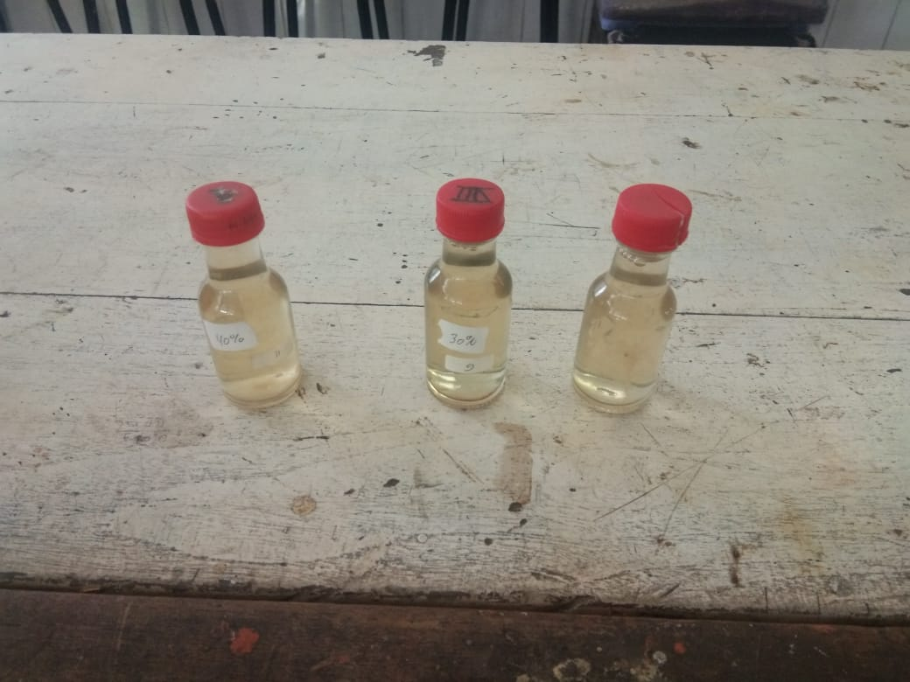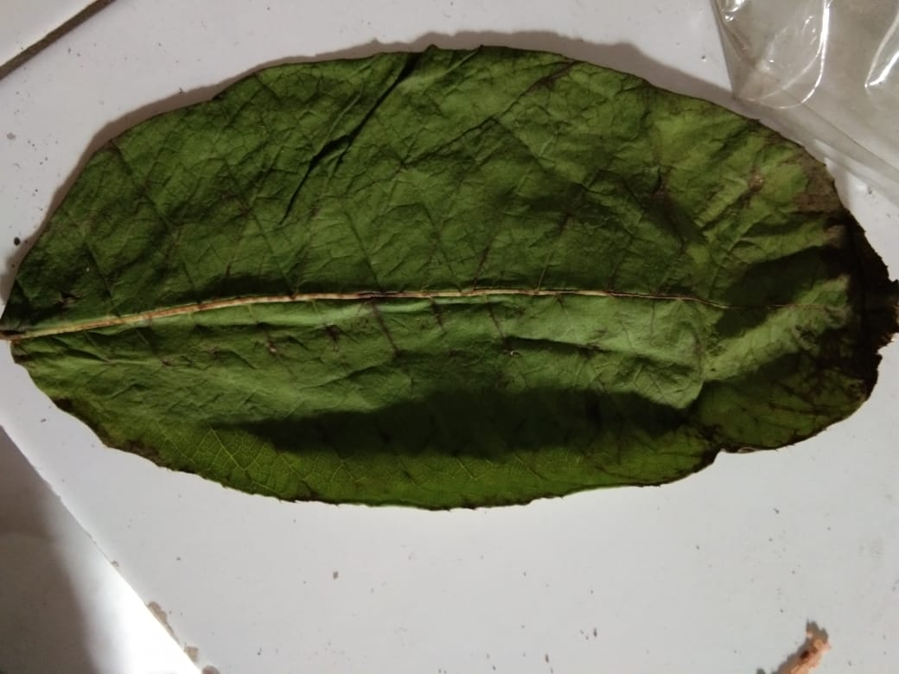**LAMPIRAN 1**

**Lampiran 1.1 Daun Pirdot dan Suspensi Ekstrak Etanol Daun Pirdot 20%, 30%, 40%**

**LAMPIRAN 2**

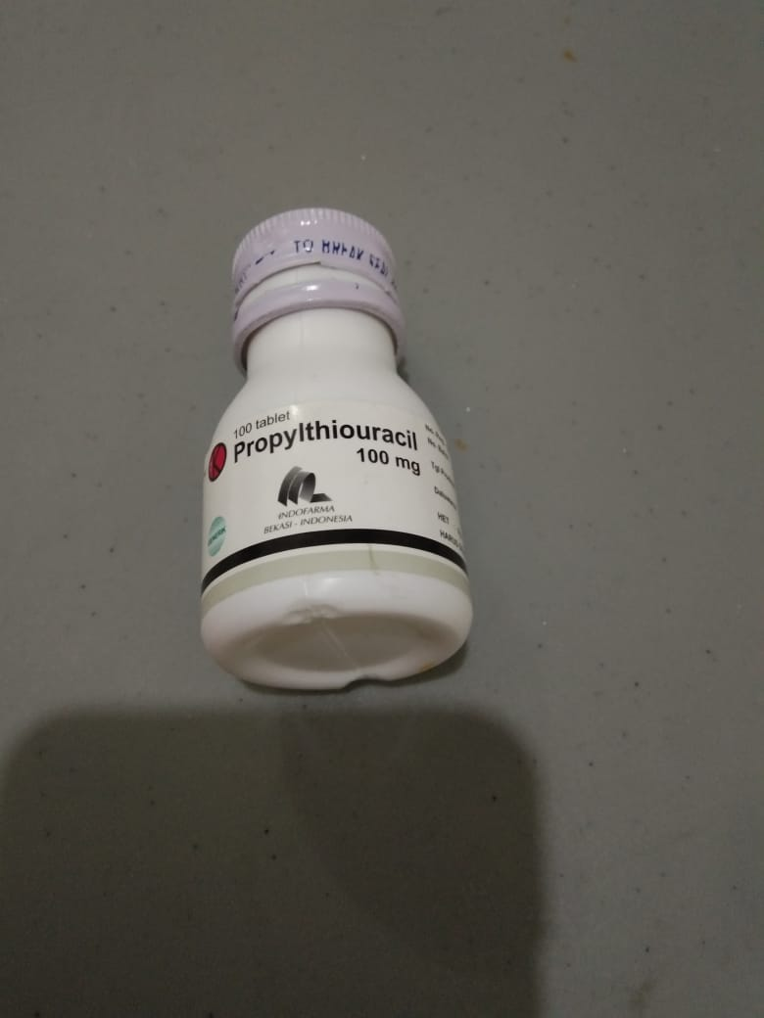

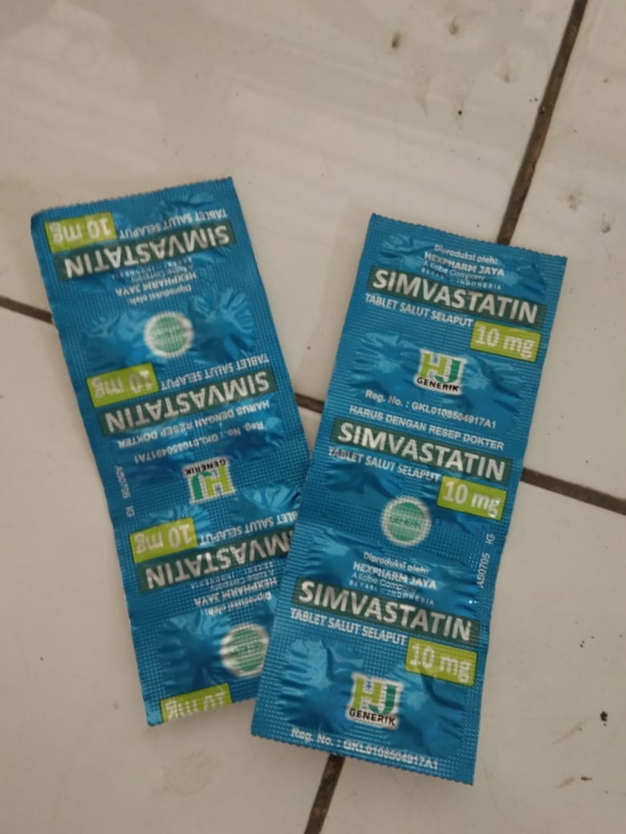

**Lampiran 2.1 Propylthiouracil dan Simvastatin**

**LAMPIRAN 3**

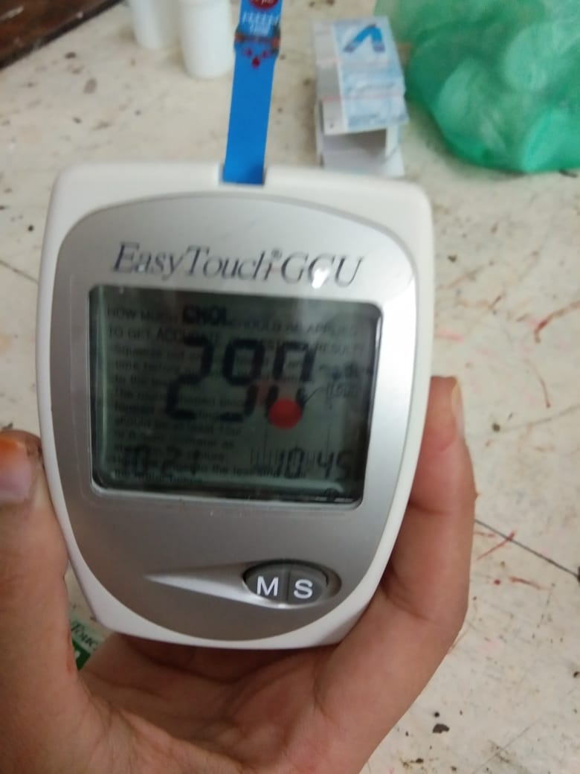

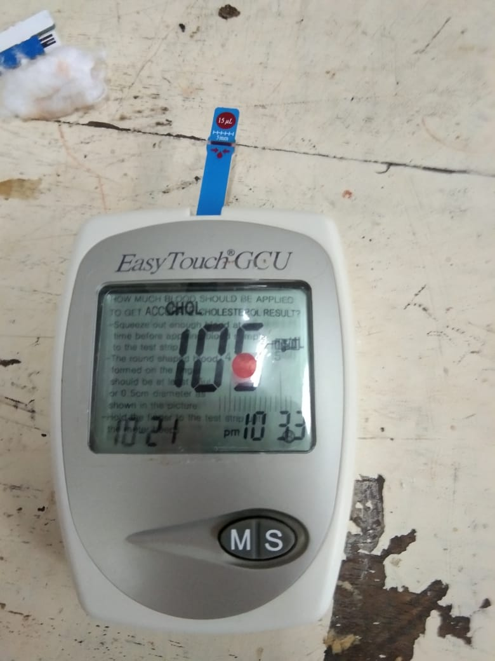

**Lampiran 3.1 Alat Cek Kolesterol**

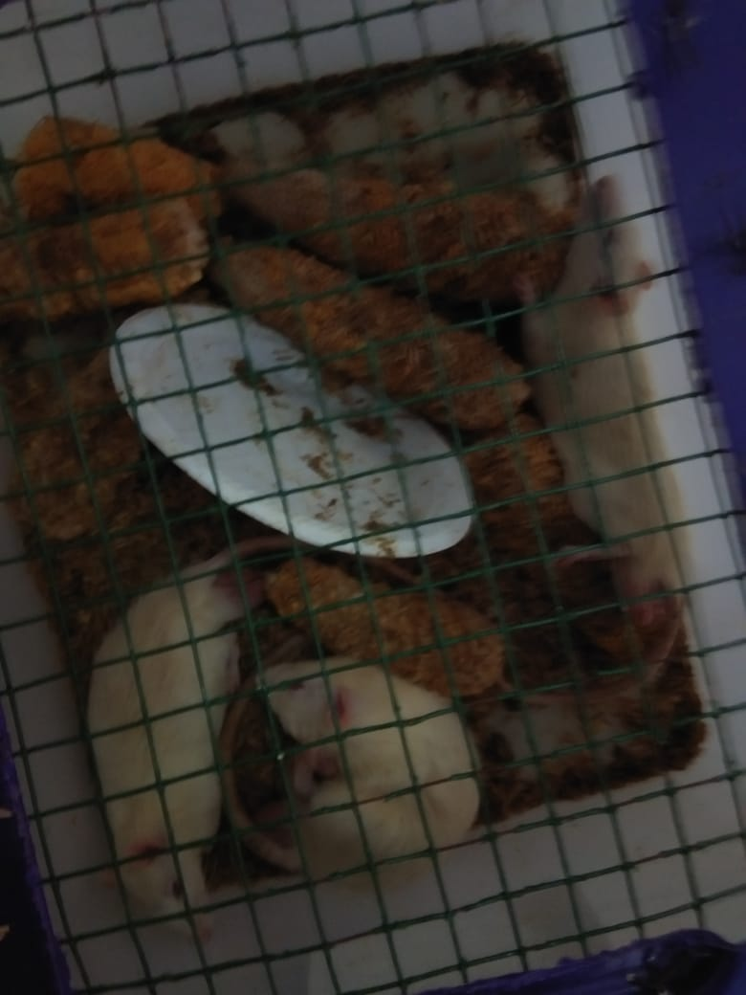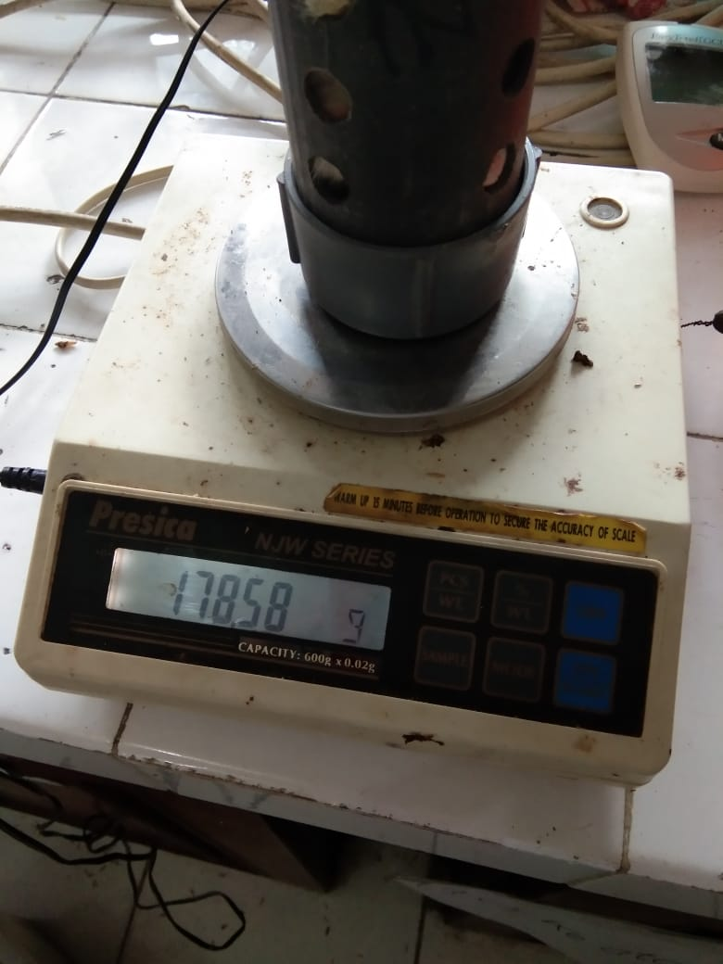**LAMPIRAN 4**

**Lampiran 4.1 Adaptasi dan Penimbangan Tikus Putih**

**LAMPIRAN 5**

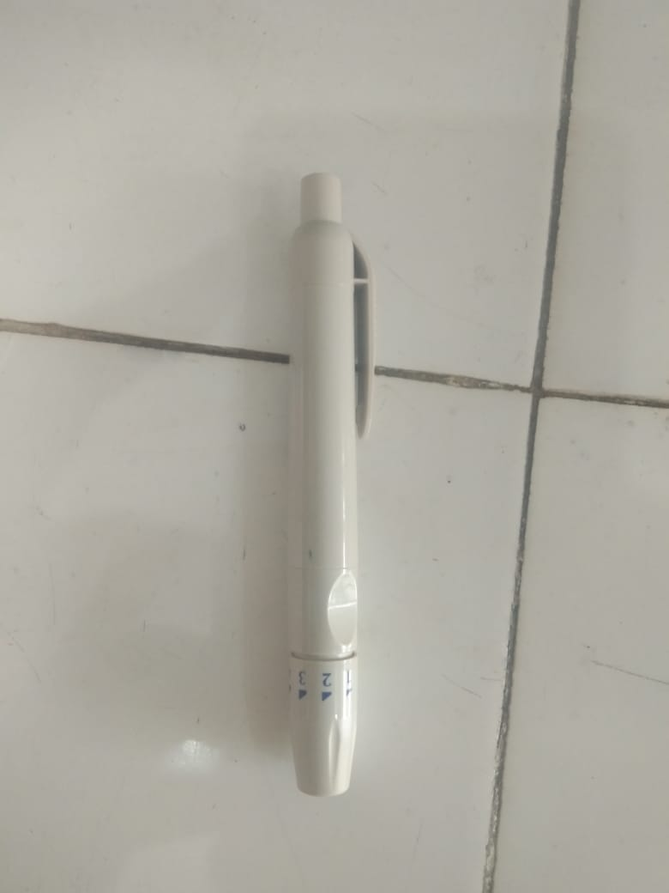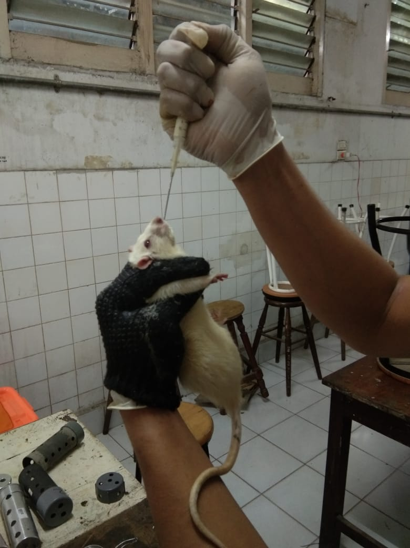

**Lampiran 5.1 Pen Lancet dan Pemberian Secara Oral Pada**

**Tikus Putih**

**LAMPIRAN 6**

**Tabel Volume Pemberian Sediaan**



**LAMPIRAN 7**

**Tabel Konversi Dosis Manusia ke Hewan**



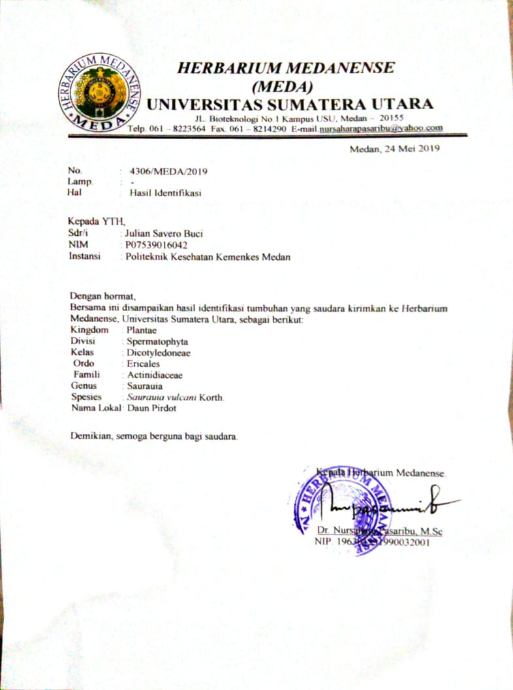**LAMPIRAN 8**

**LAMPIRAN 9**

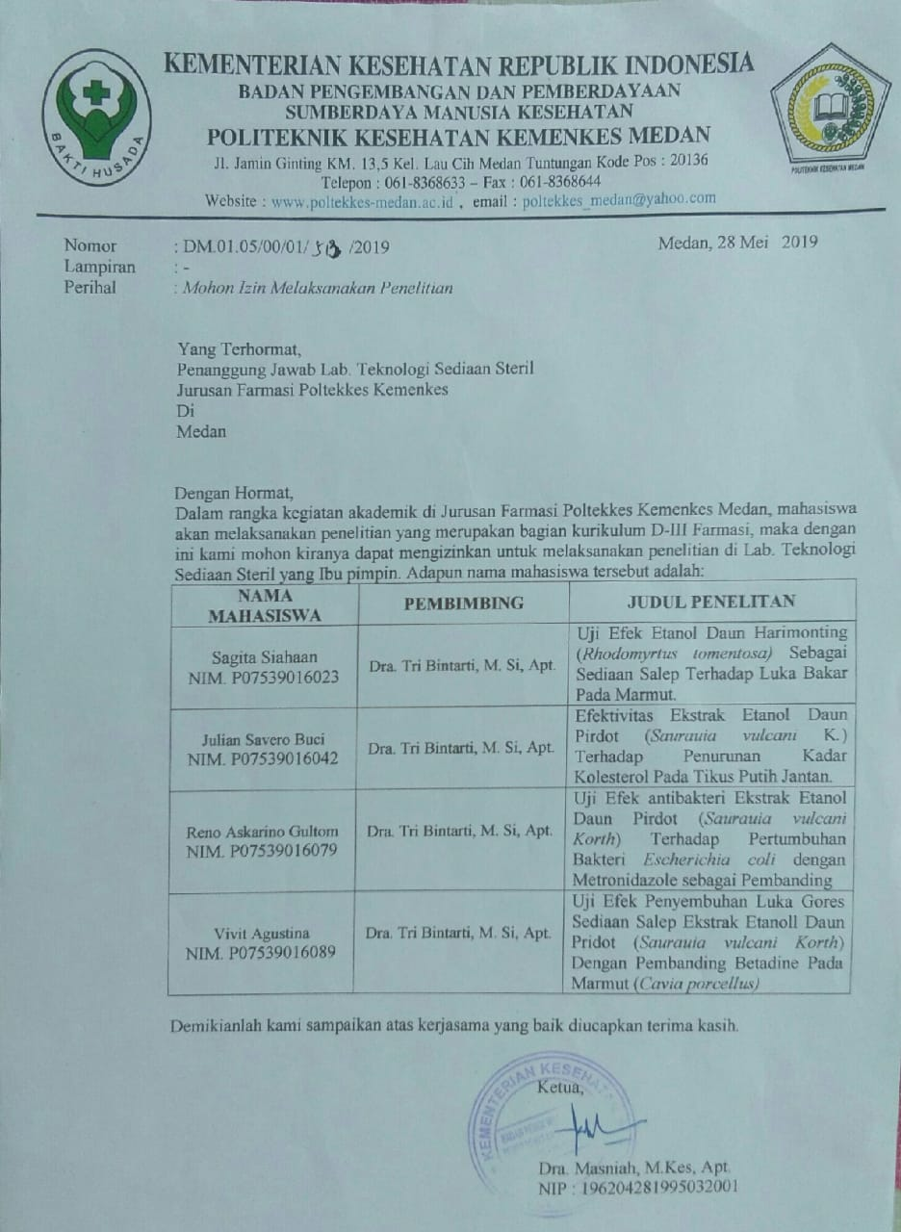

**LAMPIRAN 10**

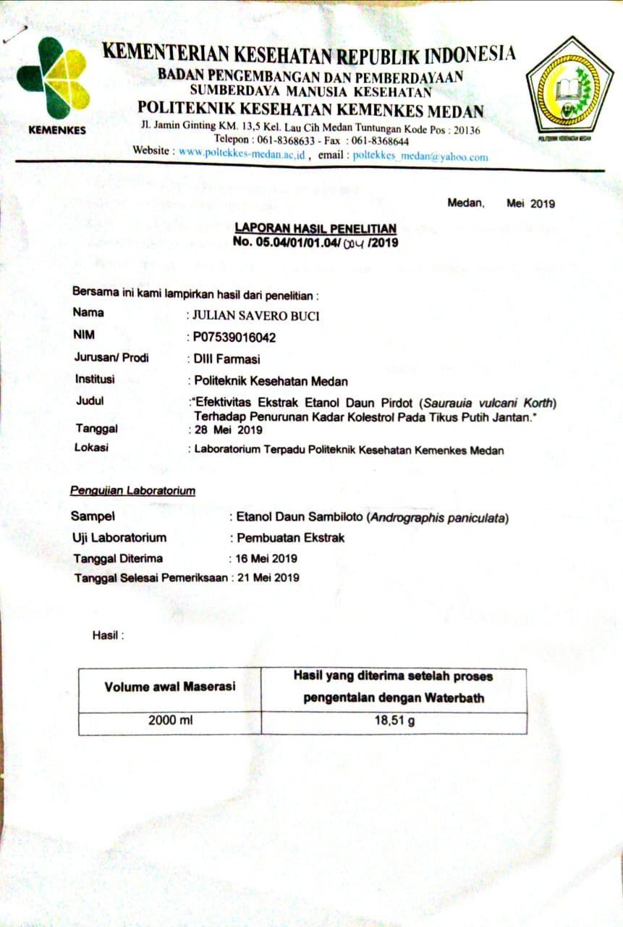

**LAMPIRAN 11**

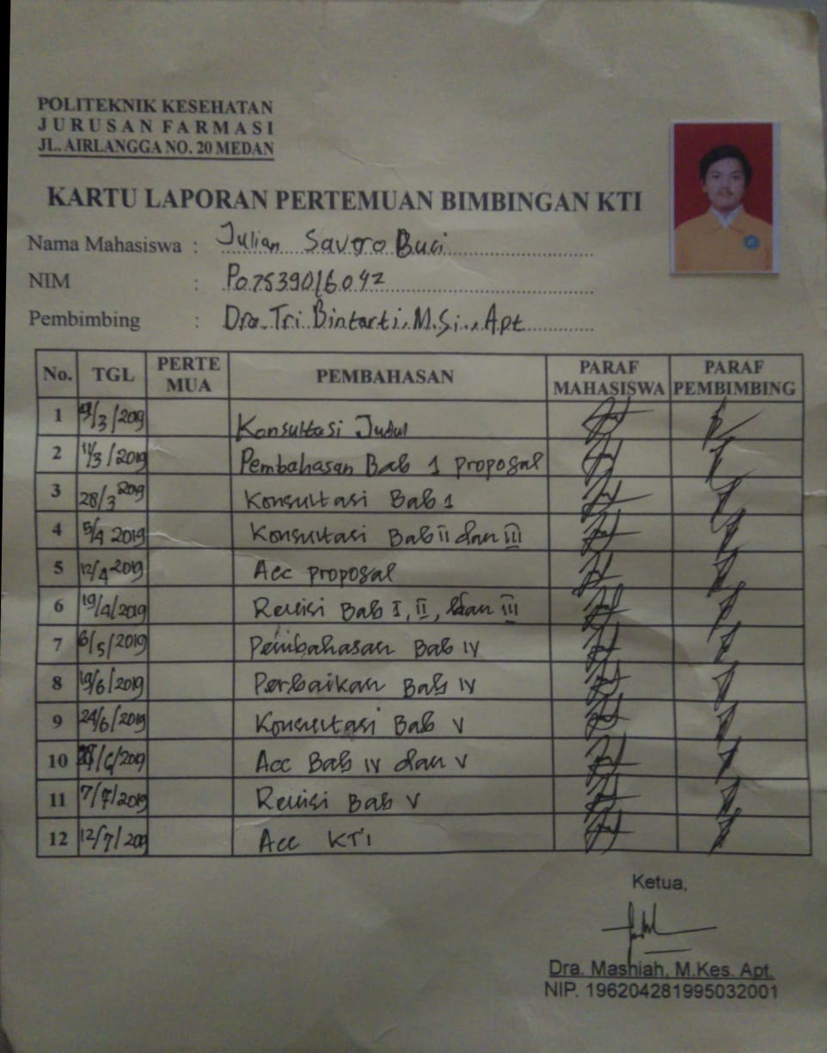

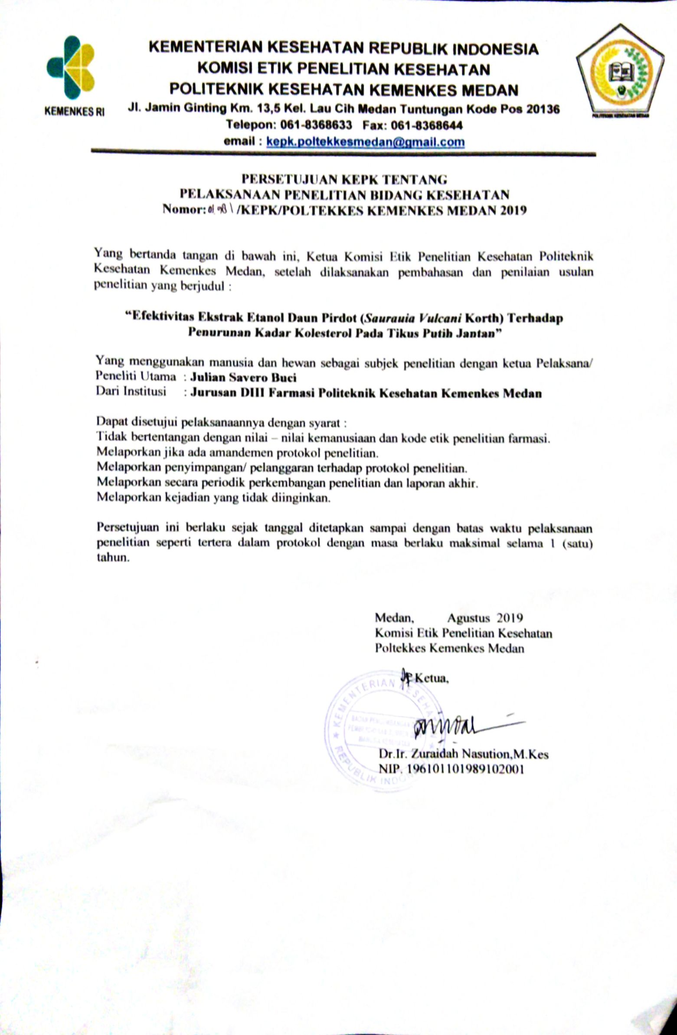**LAMPIRAN 12**